به نام خدا

**مدار های الکتریکی دکتر زرقانی**

دانشکده مهندسی برق دانشگاه صنعتی شریف

ترم بهار 04-1403

پیش گزارش

هلیا تاج آبادی - 403105063

امیرعلی جهانبخشی - 403105103



بخش اول

هر دفعه یکی از منبع ولتاژ هارو صفر میکنیم و ولتاژ مقاومتو محاسبه میکنیم.

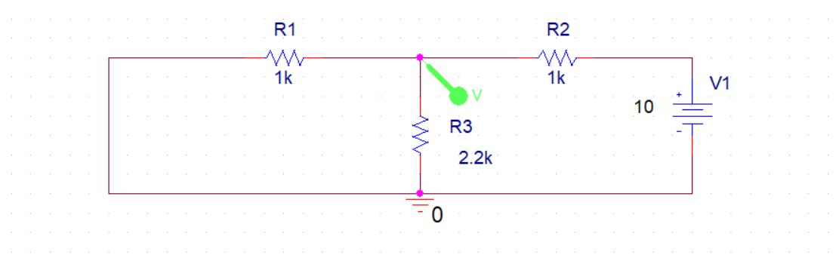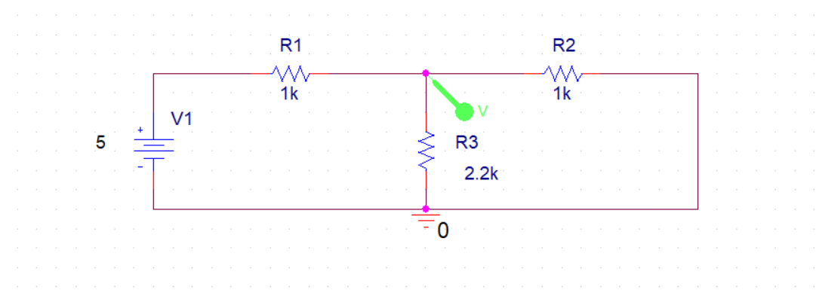

$$R=1+(1|\left|2.2\right)=1.6875=>I≅2.96A$$

$$V_{1}≅2.035 v$$

$$R=1+(1|\left|2.2\right)=1.6875=>I≅5.92$$

$$V_{2}≅4.07v$$

$$V=V_{1}+ V_{2}=6.105 v$$

بخش دوم) الف) به محاسبه مدار معادل تونن میپردازیم:

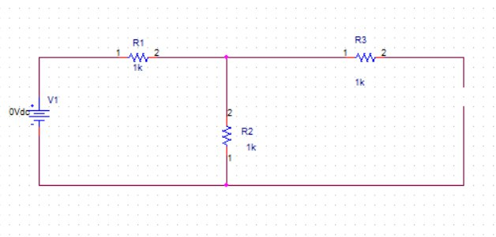

10

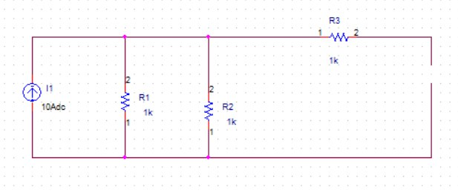

0.01

ژ

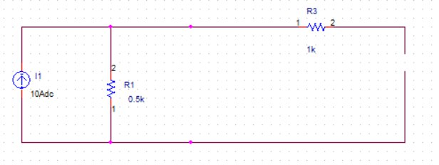

0.01

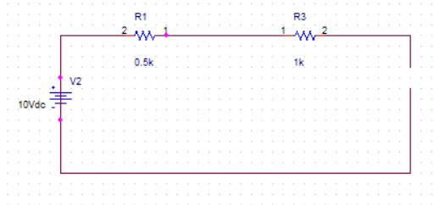

5

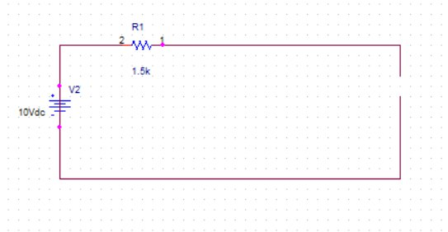

5

پس مطابق مراحل بالا مدار معادل برابر شکل بالا میشود با منبع ولتاژ 5 ولتی و مقاومت معادل 1.5 کیلو اهمی.

اگر مقاومت دلخواه Rرا در دوسر مدار معادل در نظر بگیریم ... برای ولتاژ دو سر ان داریم:

$$V=5=R_{eq}.i=\left(1.5k+R\right)i$$

$$V_{R}=Ri=R.\left(\frac{V}{1.5k+R}\right)=R.(\frac{5}{1.5k+R})$$

حال ولتاژ دو سر این مقاومت را در مدار اصلی به دست می اوریم:

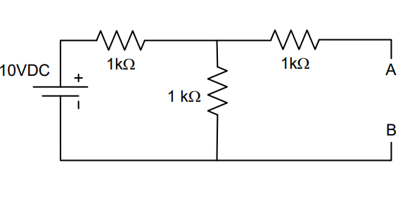

$$R_{3}$$

$$R_{2}$$

$$R_{1}$$

$$KCL→-10+1k.i_{R3}+1k.i_{R2}+R.i_{R2}=0$$

از طرفی تقسیم جریان در دو شاخه دارای مقاومت رخ داده.

$$i_{R2}=i_{R3}\left(\frac{1k}{1k+1k+R}\right)$$

$$-10+1000i_{R3}+\left(1000+R\right).i_{R3}\left(\frac{1k}{1k+1k+R}\right)=0$$

$$i_{R3}\left(1000+\left(1000+R\right)\left(\frac{1k}{1k+1k+R}\right)\right)=10$$

$$V_{R}=Ri_{R2}=Ri_{R3}\left(\frac{1k}{1k+1k+R}\right)=\frac{R\left(\frac{1k}{1k+1k+R}\right)10}{\left(1000+\left(1000+R\right)\left(\frac{1k}{1k+1k+R}\right)\right)}=R.\frac{10000}{2000+R}.\frac{2000+R}{1000.\left(1000+R+\left(2000+R\right)\right)}=R.\frac{10}{3k+2R}=R.\frac{5}{1.5k+R}$$

که همان مقدار قبلی است پس نتیجه میگیریم اهمیتی ندارد که مدار اصلی را د رنظر بگیریم یا مدار معادل را و نتیجه هر دو یکسان است.

در حالت اول که ولتاژ مدار باز را اندازه گیری میکنیم در واقع داریم ولتاژ منبع ولتاژ را در مدار معادل تونن می یابیم. در حالت دوم که ولتاژ را با وجود مقاومتی در دو سر مشخص شده داریم در واقع در این حالت میتوان جریان معادل را بدست اورد. بدین صورت:

$$V_{R}=V_{th}-R_{th}i$$

که با توجه به فرمول بالا و داشتن ولتاژ مقاومت و معادل مدار و بدست اوردن جریان با توجه به اینکه ولتاژ مقاومت تقسیم بر مقدار ان برابر جریان است پس مقاومت معادل بدست می اید.

(مطابق شکل زیر)



مقاومت اضافه شده

R

V

که بدین شکل مدار معادل بدست می اید.

شکل مدار دوم همان مدار معادل تونن مدار اول است پس ولتاژ های بدست امده مطابق روابط نوشته شده در بالا معادل هستند و یکسان میشوند که با توجه به این موضوع که برای تحلیل مدار در نظر گرفتن کل مدار یا مدار معادل تونن در نتیجه تاثیری ندارد.(یعنی مثل اینجا برای المان در دو سر مشخص شده و نه برای جریان یا ولتاژ ها در باقی مدار ... )

بخش 3 )

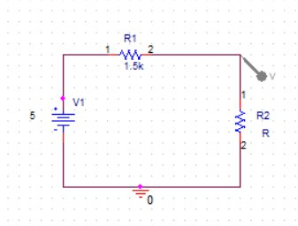

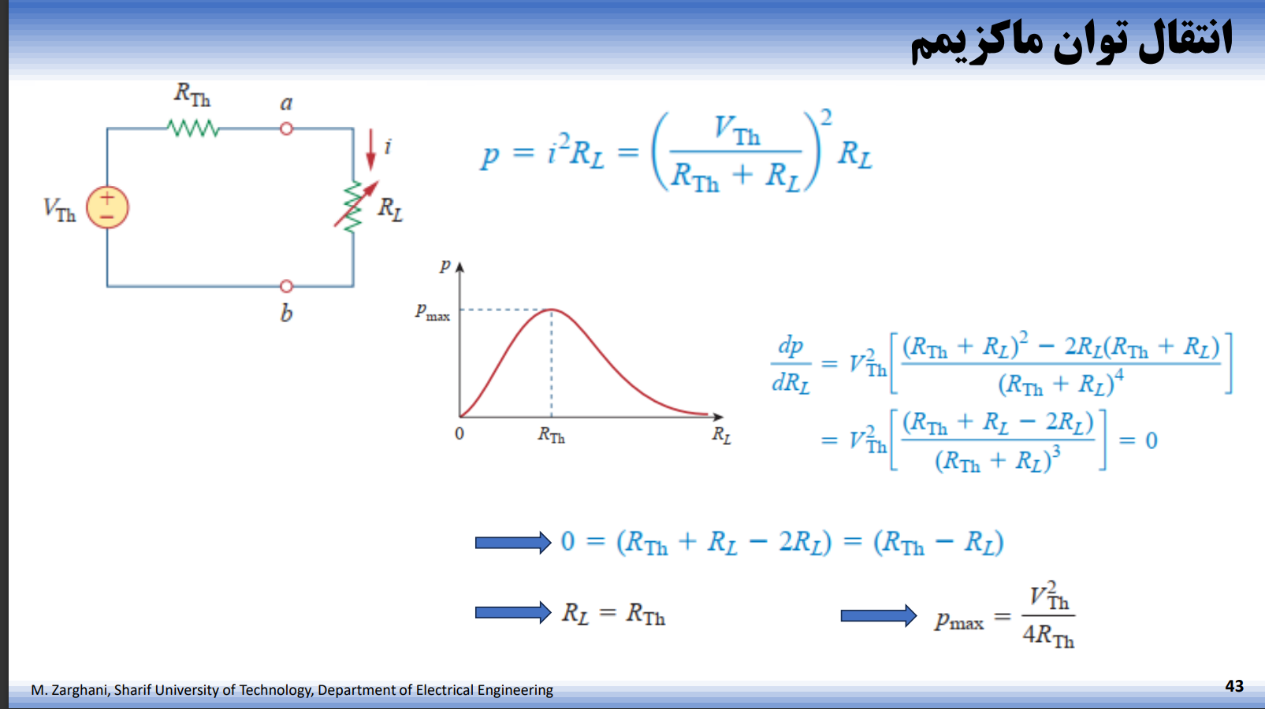

طبق توضیحات بالا وقتی توان ماکسیمم میشود که مقاومت با مقاومت تونن یکی باشد.

$$i= {V_{th}}/{R_{th}+ R_{L}}=>i= 5/{1.5+1.5}=5/3mA$$

$$V=Ri=1.5* 5/3=2.5 v$$

$$P_{max}= {5^{2}}/{4*1.5}={25}/6mW$$

برای حالت های دیگر داریم :

$$i= {V_{th}}/{R_{th}+ R_{L}}=>i= 5/{1.5+2.2}=5/{3.7}=1.35mA$$

$$V=Ri=2.2* 5/{3.7}= 2.97 v$$

$$P_{}= Vi ≅4 mW$$

برای حالت های دیگر داریم :

$$i= {V_{th}}/{R_{th}+ R_{L}}=>i= 5/{1.5+1}=5/{2.5}=2mA$$

$$V=Ri=1* 2= 2 v$$

$$P_{}= Vi ≅4 mW$$

همانطور که در نمودار اسلاید مشخص است توان های مصرفی دو مقاومت 2.2 و 1 کیلو اهمی حدودا با هم برابر باید بشوند.